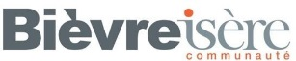
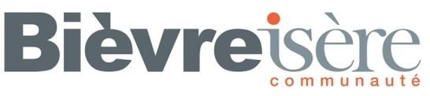
Bièvre Isère Communauté, 55 communes, 55 000 habitants,
située au centre du Département de l’Isère, recherche, pour son Pôle Action Equipements Sportifs, CENTRE AQUATIQUE ET DE REMISE EN FORME « AQUALIB’ »

Un éducateur sportif métier de la forme (H/F) à temps non complet

MISSION :
Sous l’autorité du directeur de l’équipement,

- Accueillir et orienter l’ensemble des usagers
- Enseigner, animer et encadrer les activités physiques et sportives au sein de l’espace « remise en forme » de manière individuelle et dans le cadre de cours collectifs
- suivre les abonnés sur le plateau sportif par du coaching personnalisé (programmes, plans d’entraînement) et les conseiller dans leur pratique de manière adaptée
- Animer les cours et activités en musique
- Organiser et/ou mettre en œuvre des manifestations sportives évènementielles, ponctuelles et/ou récurrentes.
- Surveillance et sécurité des activités

PROFIL

- Titulaire du BPJEPS Activités de la Forme ou diplôme équivalent.
- Expérience exigée en matière d’animation et d’enseignement, connaissance du milieu sportif
- Sens du travail en équipe
- Formations Pilates, Zumba, Pound … souhaitées
- Grande disponibilité en soirée et les week-ends

POSTE :
- Basé à La Côte Saint André
- A temps non complet 8h 45min hebdomadaires annualisées
- Travail en soirée et en rotation les week-ends et les jours fériés
- Ouvert sur le grade d’ETAPS
- A pourvoir au plus tôt

RENSEIGNEMENT COMPLEMENTAIRE : Auprès de Olivier DUTRIEUX au 04 74 20 98 90 ou par mail
olivier.dutrieux@bievre-isere.com

CANDIDATURE : Merci d’adresser votre candidature avant le 30 novembre 2017 à
Monsieur le Président de Bièvre Isère Communauté Grenoble Air Parc
1 avenue Roland Garros
38590 SAINT ETIENNE DE SAINT GEOIRS
ressources.humaines@bievre-isere.com

